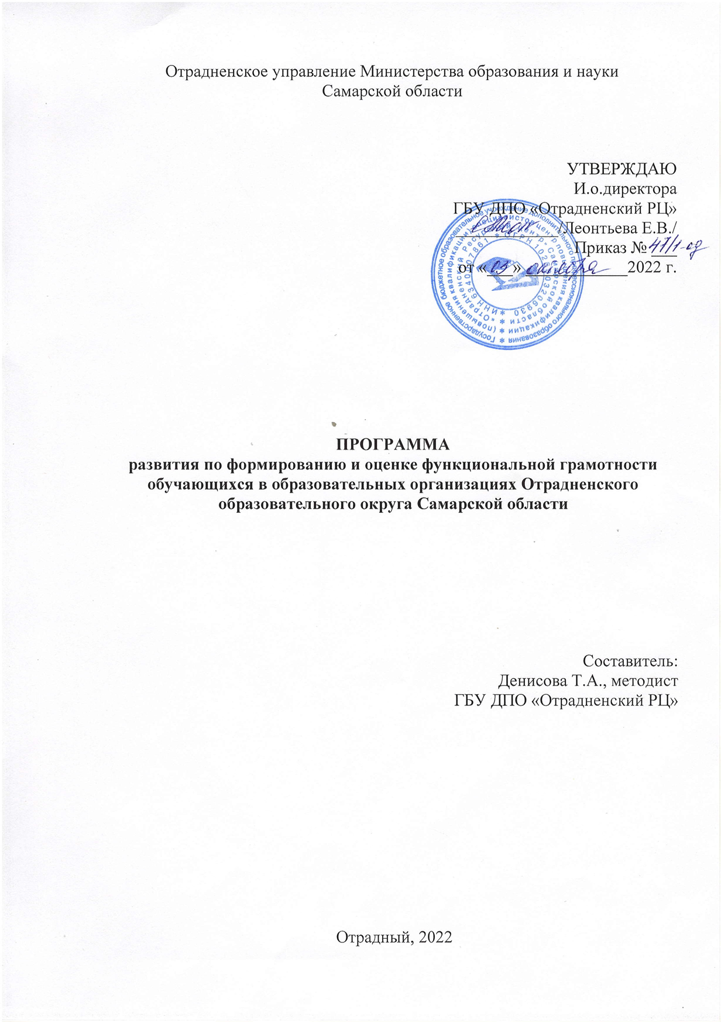Отрадненское управление Министерства образования и науки
Самарской области

УТВЕРЖДАЮ
И.о.директора
ГБУ ДПО «Отрадненский РЦ»
____________/Леонтьева Е.В./
Приказ № 47/1-од
от «03» октября 2022 г.

ПРОГРАММА
развития по формированию и оценке функциональной грамотности обучающихся в образовательных организациях Отрадненского образовательного округа Самарской области

Составитель:
Денисова Т.А., методист
ГБУ ДПО «Отрадненский РЦ»

Отрадный, 2022
- Общие положения

  - Программа развития функциональной грамотности обучающихся
(далее –Программа) является составной частью программы развития УУД, включена в структуру основной образовательной программы и является одним из инструментов, обеспечивающих достижение планируемых результатов основного образования в соответствии с ФГОС НОО, ООО, СОО.
  - Работа по реализации Программы будет осуществляться методической
службой в сотрудничестве с руководителями ТУМО, заместителями директора и ответственными за функциональную грамотность образовательных организаций.

- Нормативно-правовая основа Программы

- Федеральный закон от 29.12.2012 г. № 273-ФЗ «Об образовании в Российской Федерации» (с изменениями и дополнениями);
- Письмо Министерства Просвещения Российской Федерации от 12 сентября 2019 года № ТС-2176/04 «О материалах для формирования и оценки функциональной грамотности обучающихся»;
- Проект «Мониторинг формирования функциональной грамотности учащихся», реализуемым Федеральным государственным бюджетным научным учреждением Институтом стратегии развития образования Российской академии образования при поддержке Министерства Просвещения Российской Федерации;
- Распоряжение Отрадненского управления МОиН СО от 03.10.22 г.
№ 350 – од «Об утверждении плана мероприятий по формированию и оценке функциональной грамотности обучающихся образовательных организаций Самарской области МОН СО».
- Приказ ГБУ ДПО «Отрадненский РЦ» от 03.10.2022 г. № 47/1 - од «Об утверждении программы развития по формированию и оценке функциональной грамотности обучающихся в образовательных организациях Отрадненского образовательного округа Самарской области».

- Цели, задачи, принципы и формы работы Программы

  - Цель Программы: создание условий для повышения компетентности педагогов при формировании функциональной грамотности у обучающихся.
  - Задачи Программы:
- выявить профессиональные дефициты педагогов в сфере формирования функциональной грамотности (далее – ФГ) обучающихся;
- оказать содействие в вопросах повышения квалификации и профессиональной компетентности педагогов;
- оказать своевременную адресную методическую помощь педагогам по проблемам формирования ФГ посредством семинаров, вебинаров, конференций;
- организовать работу ШМО по изучению, обсуждению вопросов формирования ФГ, по отбору и внедрению в образовательную практику наиболее эффективных педагогических технологий, способов и приемов работы, позволяющих формировать ФГ и обмену опытом по данной проблеме;
- создать банк заданий практико-ориентированного характера, направленных на формирование функциональной грамотности;
- разработать и провести цикл мероприятий по теме формирование функциональной грамотности с целью выявления и распространения лучших практик формирования ФГ;
- в процессе реализации Программы осуществлять мониторинг профессионального роста педагогов.
  - Основными принципами реализации Программы являются:
- целенаправленность и систематичность: содержание и формы Программы определяются ее целями и задачами, реализовываются последовательно и непрерывно;
- мобильность: оперативное и гибкое реагирование субъектов Программы на все изменения в системе образования;
- научность: соответствие системы Программы научным достижениям в различных областях;
- комплексный характер методического сопровождения: единство и
взаимосвязь всех сторон и направлений развития педагогов (дидактика,
частные методики и технологии, теория воспитания, психология и
физиология, развитие информационной культуры).
Методическое сопровождение школ осуществляется через организацию и проведение КПК, семинаров, практикумов, разработку методических рекомендаций по результатам анализа оценочных процедур и мониторингов, адресную работу с педагогами, систему конкурсных мероприятий.
  - Основные формы работы (взаимодействия) с педагогами: совещание, круглый стол, мастер - класс, открытые уроки, дискуссия, семинар, конкурс и т.д.

- Этапы реализации программы

Программа будет реализована за 2022/2023 учебный год.

- Средства контроля и критерии оценки качества результатов

  - Эффективность реализации Программы определяется по итогам мониторинга показателей. Основой для разработки критериев оценки эффективности реализации Программы являются показатели (Таблица 1.) деятельности ресурсных центров Самарской области, связанные с основными направлениями работы, в том числе из KPI руководителя государственного учреждения дополнительного профессионального образования Самарской области, показателей Национального проекта «Образование».

Таблица 1.

№ | Показатель | Целевое значение
1. | Количество мероприятий/событий окружного уровня | 5 мероприятий
2. | Доля участников педагогов на мероприятиях, заявленных в Программе | 60 %
3. | Доля педагогов, участвующих в конкурсах разного уровня по формированию ФГ | 40 %
4. | Уровень удовлетворенности педагогов участием в программе развития ФГ | 80 %
5. | Доля педагогов закрепленных в образовательных учреждениях Отрадненского округа, вошедших в программы развития ФГ | 100 %
6. | Доля педагогов, прошедших КПК по программам дополнительного профессионального образования, по теме «Функциональная грамотность» | 30 %

  - Мониторинг показателей осуществляется с использованием данных из информационных систем АИС «Кадры в образовании. Самарская область» и результатов региональных и окружных мониторинговых исследований. По результатам мониторинга проводится анализ, разрабатываются адресные рекомендации, организуются меры и мероприятия, принимаются управленческие решения, анализируется эффективность проведенных мероприятий, принятых мер и управленческих решений.

- Мероприятия Программы

  - План мероприятий Программы составляется ежегодно с учетом дорожных карт и планов мероприятий регионального и федерального уровней.
  - Проект плана мероприятий по формированию и оценке функциональной грамотности обучающихся образовательных организаций Самарской области на 2022/2023 учебный год представлен в Таблице 2.

Таблица 2.
План мероприятий по формированию и оценке функциональной грамотности
обучающихся в образовательных организациях Отрадненского образовательного округа Самарской области
на 2022/2023 учебный год

№ п/п | Мероприятие/образовательное событие | Сроки проведения | Ответственный | Ожидаемый результат
Организационно - управленческий блок
1 | Анализ эффективности деятельности образовательных организаций по формированию ФГ. Обеспечение ведения рейтинга школ. Анализ эффективности принятых мер. | В течение 2022/2023 уч.г. | Отрадненское ТУ,  РЦ,  Руководители ОО | Эффективность деятельности образовательных организаций оценивается по критериям, связанным с формированием и оценкой ФГ.  В рейтинге школ выделены позиции в рамках повышения качества образования, в том числе развития ФГ учащихся.  Заключение об эффективности/неэффективности принятых мер по оценке качества образования и развитию механизмов управления качеством образования.
Работа с педагогами и образовательными организациями методической службой в сотрудничестве
с руководителями ТУМО, заместителями директоров
2 | Методические совещания по формированию и оценке ФГ обучающихся с участием органов управления образованием. | В течение 2022/23 уч.года | Отрадненское ТУ,  РЦ | Распорядительные акты ТУ, РЦ.  Методические материалы на сайтах РЦ.
3 | Организация участия педагогов в семинарах, конференциях, вебинарах и др. мероприятиях по теме формирование ФГ. | Постоянно | РЦ | До педагогической общественности доведены основные методические приемы формирования и оценки ФГ.
4 | Оказание методической помощи педагогам на основе итогов регионального тестирования по формированию ФГ. | Октябрь-ноябрь,  2022 г. | РЦ | Педагоги ознакомлены с основными методическими приемами формирования и оценки ФГ.
5 | Представление практик/проектов  в рамках Региональной Ярмарки социально - педагогических инноваций.  (Будут продемонстрированы практики реализации ФГ в различных типах образовательных организаций: общеобразовательные организации, дошкольные образовательные организации, организации дополнительного образования детей, профессиональные образовательные организации). | Октябрь,  2022 г. | Отрадненское ТУ,  РЦ | Использование лучших педагогических практик/проектов формирования и развития ФГ у обучающихся.
6 | Экспертиза рабочих программ курса внеурочной деятельности по формированию ФГ (чек-лист). | Постоянно | ГАУ ДПО СО ИРО,  РЦ | Обеспечена преемственность в формировании навыков ФГ.
7 | Участие в Областных семинарах, совещаниях по методическим вопросам формирования ФГ (Методическая вертикаль). | В течение года | ГАУ ДПО СО ИРО,  РЦ,  ОО | Обеспечение участия при рассмотрении основных методических вопросов по формированию и оценке ФГ обучающихся.
8 | Участие в Открытой педагогической встрече «Вектор чтения». | Ноябрь,  2022 г. | ГАУ ДПО СО ИРО,  РЦ,  ОО | Внедрение эффективных педагогических практик при реализации внеурочной деятельности по модулю ЧГ на уроках разных предметных областей.
9 | Участие в Областном конкурсе педагогических проектов по формированию, развитию и/или оценке ФГ обучающихся нач./осн. школы. | Ноябрь-декабрь,  2022 г. | ГАУ ДПО СО ИРО,  РЦ,  ОО | Использование лучших педагогических и управленческих практик формирования и развития ФГ у обучающихся нач./осн. школы.
10 | Создание банка заданий для оценивания уровня сформированности функциональной грамотности. | Постоянно | РЦ | Разработан и пополняется банк заданий по оценке ФГ обучающихся.
11 | Создание банка лучших педагогических практик по формированию и оцениванию ФГ обучающихся. | Постоянно | РЦ | Банк лучших педагогических практик по формированию и оцениванию ФГ обучающихся размещен на сайте РЦ.
12 | Организация и проведение выездного методического аудита деятельности образовательных организаций (посещение уроков/занятий ВД). | Декабрь, 2022 г., март, 2023 г. | Отрадненское ТУ,  РЦ | Издан распорядительный акт Отрадненского ТУ, закрепляющий даты проведения и чек-листы методического аудита. Организована адресная методическая поддержка учителей.
13 | Участие в Региональном форуме работников системы общего образования «Повышение качества образования: эффективные управленческие и педагогические практики». | Сентябрь-октябрь,  2022 г. | ГАУ ДПО СО ИРО,  РЦ,  ОО | Обеспечение участия педагогов Отрадненского ТУ на секциях форума для учителей различной предметной направленности при обсуждении вопросов по развитию ФГ обучающихся с применением современных технологий.
14 | Организация и проведение КПК «Технологические основы формирования и развития ФГ обучающихся», разработанных на основании результатов диагностики профессиональных дефицитов и/или результатов мониторинга готовности учителей (для учителей, приступающих к реализации внеурочной деятельности ФГ). | Февраль,  2023 г. | Отрадненское ТУ,  РЦ | 100 % учителей, занятых в реализации курса внеурочной деятельности по формированию ФГ (нарастающим итогом) повысили квалификацию.
15 | Окружной конкурс методических разработок уроков, направленных на формирование ФГ обучающихся «Современный урок». | Май,  2023 г. | РЦ | Повышение профессионального мастерства педагогов ОО.
16 | Консультирование педагогов по актуальным проблемам образования. | Постоянно | РЦ | Организована методическая поддержка учителей.
Работа с обучающимися
17 | Проведение регионального мониторинга степени сформированности ФГ обучающихся 9-х классов. | Октябрь 2022 г., март 2023 г. | ГАУ ДПО СО ИРО,  РЦ,  ОО | Определен уровень сформированности функциональной грамотности обучающихся.
18 | Реализация курса внеурочной деятельности по развитию ФГ обучающихся. | В течение 2022/2023 уч.года | ОО | Курс внеурочной деятельности по развитию ФГ обучающихся реализуется с использованием платформы «Медиатека. Просвещение», банка заданий для оценки ФГ, разработанных ФГБНУ ИСРО РАО
19 | Обеспечение применения заданий на использование знаний в практических ситуациях. | Постоянно | ОО | Задания на использование знаний в практических ситуациях применяются педагогами в урочной и внеурочной деятельности.
20 | Участие в региональном марафоне по функциональной грамотности обучающихся 5-8 кл. | Июль,  2023 г. | Самарский региональный центр для одаренных детей,  Отрадненское ТУ,  РЦ,  ОО | Увеличение охвата участников образовательных организаций.
Работа с обучающимися по формированию финансовой грамотности
21 | Всероссийская олимпиада по финансовой грамотности, финансовому рынку и защите прав потребителей «Финатлон для старшеклассников». | Сентябрь – март  2022-23 г. | МОиН СО,  Отрадненское ТУ,  РЦ,  ОО | Вовлечение обучающихся ОО в общественно-полезную социальную практику, повышения финансовой грамотности, формирования ответственного потребительского поведения среди обучающихся ОО, популяризации среди детей и молодежи финансово грамотного поведения.
22 | Областной чемпионат финансовых компетенций «Финкульт». | Октябрь,  2022 г. | ГБОУ ДОД ЦРТДиЮ «ЦСМ»  г. Самара,  Отрадненское ТУ,  РЦ,  ОО
23 | Областная научно – практическая конференция обучающихся «Финансовая грамотность: финансовая безопасность и финансовая стабильность». | Октябрь-декабрь,  2022 г. | МОиН СО,  Отрадненское ТУ,  РЦ,  ОО
24 | Всероссийский онлайн – зачет по финансовой грамотности | Декабрь,  2022 г. | МОиН СО,  Отрадненское ТУ,  РЦ,  ОО
25 | Международная олимпиада по финансовой безопасности для обучающихся 8-10-х классов, студентов. | Апрель,  2023 г. | МОиН СО,  Отрадненское ТУ,  РЦ,  ОО
26 | Онлайн – уроки по финансовой грамотности для школьников и студентов. | Апрель,  2023 г. | МОиН СО,  Отрадненское ТУ,  РЦ,  ОО
Информационное сопровождение и популяризация
27 | Оформление и содержательное наполнения разделов сайтов образовательных организаций. | Постоянно | Отрадненское ТУ,  РЦ,  ОО | Организована информационно-просветительская работа с родителями, общественностью по вопросам ФГ.

https://media.prosv.ru/, https://fg.resh.edu.ru/, https://fipi.ru/otkrytyy-bank-zadaniy-dlya-otsenki-yestestvennonauchnoy-gramotnosti

